**Федеральное государственное бюджетное образовательное учреждение**

**высшего образования**

**«РОССИЙСКАЯ АКАДЕМИЯ НАРОДНОГО ХОЗЯЙСТВА И ГОСУДАРСТВЕННОЙ СЛУЖБЫ ПРИ ПРЕЗИДЕНТЕ РОССИЙСКОЙ ФЕДЕРАЦИИ»**

**КОЛЛЕДЖ МНОГОУРОВНЕВОГО ПРОФЕССИОНАЛЬНОГО ОБРАЗОВАНИЯ**

Основы объектно-ориентированного программирования

Лабораторная работа №1

Первая программа на Java

Выполнила студентка группы 33ИС-21

Топчубаева Апал

Проверила:

Гамина П.А.

Москва 2023 г.

**Форма отчета:**

*Цели лабораторной работы*: создание простейшей программы на языке Java

Составить программу вычисления значений функции y=f(x) при заданном значении x, которое вводится с клавиатуры.

Вариант 9

*y* =*ax* +3,8*tgx*

*cx*3 +*cb*

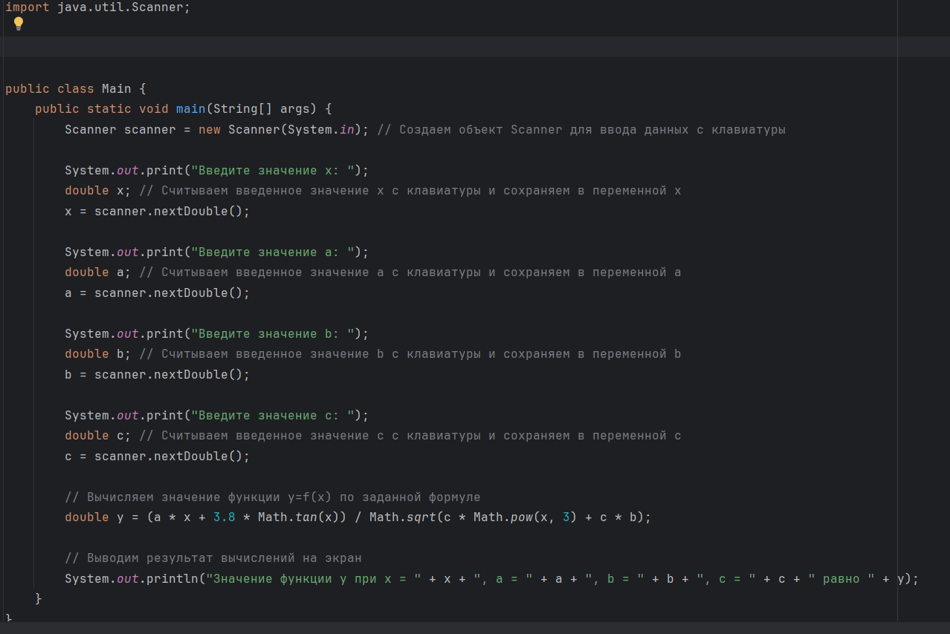

Результат выполнения:

